
0101_Requisitos

Proyecto GenCon

Control del Documento

Título: Documento de Requisitos del proyecto GenCon
Versión: 1.0

 | Nombre | Cargo
Elaborado por: | Dayana Sanz Campos | Jefa de proyecto

Aprobado por: | Ivette Batalla Rodríguez | Firma:
Cargo: | Especialista funcional | Fecha: 8 de diciembre del 2015

Reglas de Confidencialidad
Clasificación: <USO INTERNO>
Forma de distribución: <PDF Digital>

Control de Cambios

Versión | Sección,  Figura,  Tabla | Tipo  A,  B, M | Fecha | Autor del  cambio | Descripción del Cambio
 |  | M | 04/10/2015 | Marian Velázquez | Permitir que la importación de las tablas de control se pueda hacer desde la PC del cliente y no desde el servidor.

Índice de contenidos

1 Introducción 1
1.1 Objetivo 1
1.2 Alcance 1
1.3 Definiciones y acrónimos 1
1.4 Referencias 1
2 Descripción de la empresa 2
3 Funcionalidades 2
4 Variabilidad 3
5 Prototipos de Interfaz 3

- Introducción

Objetivo
Establecer desde el comienzo del desarrollo de la aplicación los requisitos funcionales de la misma con el objetivo de que al concluir y aprobar el presente documento, el proyecto cumpla con las especificaciones requeridas para la gestión de la declaración de mercancías.

Alcance
Desarrollar las funcionalidades que permitan la creación y visualización de declaraciones de mercancías comerciales y gestionar el cálculo para prorratear los valores de las sub-partidas de las mismas.

Definiciones y acrónimos
- DM: Declaración de Mercancías.
- BL: Número del Conocimiento de Embarque.
- TC: Tabla de control.
- VF: Valor de la factura.
- VE: Valor estadístico.
- BI: Base imponible.

Referencias
Código | Título
1 | Resolución No. 13-2000
2 | RESOLUCIÓN CONJUNTA No.33 2000
3 | Sitio web “Servicios de la Aduana”: https://sua.aduana.cu/
4 | Precisiones sobre la Circular VJT 2/2008 y la VJT 438/2008 (2 de marzo del 2009)
5 | CIRCULAR VJT- No. 2-2008

- Descripción de la empresa

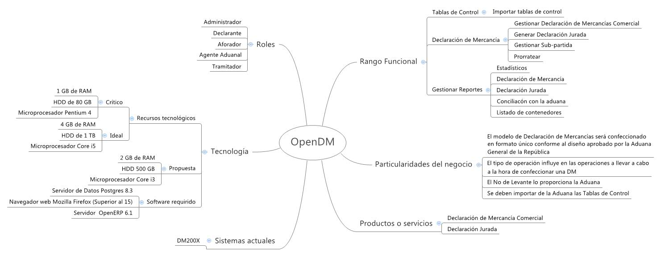

- Funcionalidades
Base
1 | Importar Tablas de control
2 | Gestionar Nomencladores
 | Países
 | Monedas
 | Aduanas
 | Tipos de declaración
 | Condiciones de entrega
 | Depósitos
 | Empresas
 | Lugares de embarque
 | Modos de transporte
 | Medios de transporte
 | Acuerdos
 | Documentos
 | Estimulaciones fiscales
 | Unidades de medida
 | Embalajes
 | Condiciones de pago
 | Regímenes
 | Aranceles
 | Métodos de valoración
 | Canales
 | Entidades
 | Exenciones
 | Tarifas
 | Impuestos
 | Depósitos temporales
 | Regiones
 | Empleados
 | Declarantes

Declaración de mercancías
1 | Gestionar Declaración de Mercancías
2 | Gestionar Sub-partidas
3 | Gestionar cálculos de prorrateo

Reportes
1 | Gestionar reporte de Declaración de Mercancías Comercial.
2 | Gestionar reporte de Declaración Jurada.
3 | Gestionar reportes estadísticos.
4 | Gestionar reportes imprimibles.
- Variabilidad
Base |  | Complejidad | Prioridad
1 | Importar tablas de control | Alta
1.1 | Crear un menú llamado Tablas de control con un submenú llamado Importar Tablas de control. | Baja
1.2 | En el submenú Importar Tablas de control mostrar una vista para seleccionar las tablas de control a importar: Acuerdos, Aduana-Modo de transporte, Aduanas, Arancel, Canales, Compradores, Condición de entrega, Condición de pago, Declarante, Depósito, Documentos, Embalaje, Entidad-Partida, Entidad – Régimen, Entidad, Exención, Id Depósito, Impuestos, Lugar de embarque, Modo de transporte, Moneda, Operaciones - Región, País, Partidas liberadas, Proveedores, Régimen, Sub-régimen, Tipo de declaración, Tarifas, Unidad. | Baja
1.3 | Adicionar un campo para seleccionar la dirección desde la que se va a importar el fichero (*.zip) donde se encuentren las tablas de control. | Alta
1.4 | Adicionar un botón Importar que permita importar las tablas de control seleccionadas. | Alta
2 | Gestionar nomencladores | Baja
2.1 | Adicionar en País (res.country) el campo Región (un país pertenece a una región).  Adicionar en País (res.country) el campo Zona geográfica (un país pertenece a una zona geográfica).  Adicionar en País (res.country) el campo Continente (un país pertenece a un continente).  Adicionar en País (res.country) el campo Lugares de embarque (un país tiene varios lugares de embarque).  Adicionar en País (res.country) el campo Empresas (un país tiene varias empresas).  Permitir agrupar en la vista los países por región y por continente.  Añadir en la vista de País (res.country) las pestañas: Lugares de embarque y empresas. | Baja
2.2 | Adicionar en Moneda (res.currency) campo Descripción.  Adicionar en la vista de Moneda (res.currency) la tasa de cambio. | Baja
2.3 | Crear nomenclador Aduana con los campos: código (campo único), nombre, dirección, tipo de aduana, subordinados, nivel, tipo, correo y alias.  Crear las vistas del nomenclador Aduana. | Baja
2.4 | Crear nomenclador Tipos de declaración con los campos: código (compuesto por dos dígitos y único) y descripción.  Crear las vistas del nomenclador Tipos de declaración. | Baja
2.5 | Crear nomenclador Condición de entrega con los campos: código (único) y descripción.  Crear las vistas del nomenclador Condición de entrega. | Baja
2.6 | Crear nomenclador Depósito con los campos: código (único), descripción, tipo de depósito, resolución, fecha de la resolución y suspendido.  Crear las vistas del nomenclador Depósito. | Baja
2.7 | Adicionar en Empresa (res.partner) el campo código (valor único otorgado por la aduana).  Adicionar en Empresa (res.partner) el campo Empresa del proveedor (un proveedor pertenece a una empresa).  Adicionar en Empresa (res.partner) el campo código del proveedor (otorgado por el MINCEX).  Adicionar en Empresa (res.partner) los campos: proveedor, exportador, comprador e importador para indicar si la empresa pertenece a estas categorías.  Adicionar en Empresa (res.partner) el campo país del proveedor (un proveedor pertenece a un país).  Adicionar en Empresa (res.partner) los campos dígito de chequeo, código de la organización, subordinados, código CAE, código NAE, año, tipo, forma, código comercial, suspendido, moneda (un proveedor opera con una moneda), impuesto (a un proveedor le corresponde un impuesto determinado) e identificador provincial del proveedor.  Permitir que en la vista de Empresa se agrupe por proveedores, compradores, importadores y exportadores.  Adicionar en el formulario de empresas las pestañas: Aduana, Proveedor y Comprador que se activen en dependencia del tipo de empresa seleccionado y que permita entrar los datos correspondientes. | Media
2.8 | Crear nomenclador Lugar de embarque con los campos: código (único), descripción y país al que pertenece.  Crear las vistas del nomenclador Lugar de embarque. | Baja
2.9 | Crear nomenclador Modo de transporte con los campos: código (único) y descripción.  Crear las vistas del nomenclador Modo de transporte. | Baja
2.10 | Crear nomenclador Medio de transporte con los campos: nombre, nacionalidad (país al que pertenece) y modo de transporte (un medio de transporte está relacionado con un modo de transporte).  Crear las vistas del nomenclador Medio de transporte. | Baja
2.11 | Crear nomenclador Acuerdo con los campos: código (único) y descripción.  Crear las vistas del nomenclador Acuerdo. | Baja
2.12 | Crear nomenclador Documento con los campos: código (único), descripción, nemo y módulo.  Crear las vistas del nomenclador Documento. | Baja
2.13 | Crear nomenclador Estimulación fiscal con los campos: código (único), descripción y tipo de código.  Crear las vistas del nomenclador Estimulación fiscal. | Baja
2.14 | Adicionar en Unidad de medida (product.uom) los campos código (único) y descripción.  Adicionar en la vista de Unidad de medida los campos código y descripción. | Baja
2.15 | Crear nomenclador Embalaje con los campos: código (único) y descripción.  Crear las vistas del nomenclador Embalaje. | Baja
2.16 | Crear nomenclador Condición de pago con los campos: código (único) y descripción.  Crear las vistas del nomenclador Condición de pago. | Baja
2.17 | Crear nomenclador Régimen con los campos: código RS, código RP (la combinación código RS, código RP debe ser única), descripción, cotejo y confirmar.  Crear las vistas del nomenclador Régimen. | Baja
2.18 | Crear nomenclador Arancel con los campos: código (único), apertura, unidad de medida(a un arancel le corresponde una unidad de medida), moneda (a un arancel tiene una moneda asociada), descripción y documentos (un arancel puede tener uno o varios documentos obligatorios asociados).  Crear las vistas del nomenclador Arancel. | Baja
2.19 | Crear nomenclador Método de valoración con los campos: código (único) y descripción.  Crear las vistas del nomenclador Método de valoración. | Baja
2.20 | Crear nomenclador Canal con los campos: código y descripción.  Crear las vistas del nomenclador Canal. | Baja
2.21 | Crear nomenclador Exención con los campos: código, tipo, entidad (una exención tiene una entidad asociada), sub-partida (una exención tiene una sub-partida asociada), código de bonificación, fecha de la resolución y fecha de vencimiento de la resolución.  Crear las vistas del nomenclador Exención. | Baja
2.22 | Crear nomenclador Tarifa con los campos: código de la sub-partida (una tarifa tiene una sub-partida asociada), código de la región, código del impuesto (una tarifa tiene un impuesto asociado), tarifa, país (una tarifa tiene un país asociado) y por ciento.  Crear las vistas del nomenclador Tarifa. | Baja
2.23 | Crear nomenclador Impuesto con los campos: código (único), descripción, código base, segmento, tarifa y tarifa en MN.  Crear las vistas del nomenclador Impuesto. | Baja
2.24 | Crear nomenclador Depósito temporal con los campos: código (único) y descripción.  Crear las vistas del nomenclador Depósito temporal. | Baja
2.25 | Crear nomenclador Región con los campos: código (único), descripción y países (cada región tiene uno o más países asociados).  Crear las vistas del nomenclador Región. | Baja
2.26 | Añadir en la Empleado una relación con declarante (un empleado puede ser declarante en varias ocasiones, pero no podrá tener más de un código de declarante activo).  Añadir en la vista de empleado la relación con declarante que al adicionar permita activar al empleado como declarante y le asigne un código de declarante. | Media
2.27 | Crear nomenclador Declarante con los campos: código del declarante, tipo de declarante (Apoderado, Agente aduanal y Tramitador) empleado (un declarante tiene un empleado asociado).  Crear las vistas del nomenclador Declarante.  Mostrar todos los declarantes (activos e inactivos).  Adicionar filtros para mostrar los declarantes Activos o los Inactivos. | Baja

Declaración de mercancías |  | Complejidad | Prioridad
1 | Gestionar Declaración de Mercancías | Alta
1.1 | Crear Declaración de mercancías. | Baja
1.2 | Añadir en la declaración de mercancías los campos:  -número de DM (dado por el declarante) y número de declaración (dado por la aduana).  -fecha de presentación, fecha de levante  -aduana de despacho(una DM tiene una aduana de despacho asociada)  -operación (importación o exportación)  -tipo de declaración (una DM tendrá una asociación con el nomenclador tipo de declaración)  -número de declaración en tránsito  -declarante (una DM tendrá un declarante asociado)  -exportador/importador (una DM estará asociada con una empresa importadora y/o exportadora)  -proveedor/destinatario (una DM tendrá asociado una empresa proveedor en caso de ser una importación o destinatario cuando se trate de una exportación)  -número de manifiesto  -lugar de embarque (una DM tendrá un lugar de embarque asociado)  -número de BL o Guía  -compradores (una DM puede tener asociado una o varias empresas compradoras)  -país de procedencia/1er destino (una DM tendrá asociado un país de procedencia o un país primer destino), país último destino, país compra/venta  -cantidad de sub-partidas, total de bultos, peso bruto total, flete total, seguro total, importe a pagar total (Arancel),importe a pagar (Servicio de aduanas), Sacrificio fiscal total, moneda del importe a pagar (Arancel), moneda del importe a pagar (Servicio aduanas) y moneda del sacrificio fiscal.  -número de la factura  -condición de entrega (una DM tiene una condición de entrega asociada)  -aduana de entrada/salida (una DM tiene una aduana de entrada/salida asociada)  -modo de transporte (una DM tiene un modo de transporte asociado), medio de transporte (una DM tiene un medio de transporte asociado) y nacionalidad del medio de transporte (país al que pertenece)  -moneda de servicios (una DM tiene una moneda asociada a los servicios)  -sub-partidas (una DM tiene una o varias sub-partidas asociadas)  -localización de la mercancía (una DM tiene un depósito asociado) | Media
1.3 | Calcular la sumatoria de los valores de las sub-partidas para establecer los campos: cantidad de sub-partidas, total de bultos, peso bruto total, flete total, seguro total, importe a pagar total (Arancel),importe a pagar (Servicio de aduanas) y Sacrificio fiscal total. | Media
1.4 | Validar que el país de procedencia/1er destino se desactive al seleccionar la operación exportación. | Baja
1.5 | Validar que el país último destino se desactive al seleccionar la operación importación. | Baja
1.6 | Filtrar el campo medio de transporte en dependencia del modo de transporte seleccionado. | Baja
1.7 | Cargar automáticamente la nacionalidad del medio de transporte en dependencia del seleccionado. | Baja
1.8 | Los campos aduana de despacho, declarante, importador/exportador, proveedor/destinatario, lugar de embarque, país procedencia/1er destino, país último destino, país compra/venta, condición de entrega, aduana entrada/salida, modo de transporte, localización del a mercancía deben mostrar sus valores de la siguiente forma: código + descripción y la búsqueda debe poder realizarse por estos dos campos indistintamente. | Media
1.9 | Validar que al seleccionar como tipo de declaración:  -Provisional los campos obligatorios serán: Número de declaración, Aduana de despacho, operación, tipo de declaración, DM Tránsito, Declarante, Importador/Exportador, Proveedor/Destinatario, No. Manifiesto, Lugar de embarque, No. BL/ Guía Aérea, País de procedencia/1er destino, Aduana Entrada/Salida, Modo de transporte, Medio de transporte, Nacionalidad del medio de transporte, Localización de las mercancías.  - Anticipada: no se consideran obligatorios los campos: No. Manifiesto, Localización del a mercancía y Nacionalidad del medio de transporte.  - Incompleta: Se consideran obligatorios todos los campos excepto el número de factura o aquellos que dependan del tipo de operación, régimen y estimulación fiscal.  -Completa: se consideran obligatorios todos los campos excepto los que dependan del tipo de operación, régimen y estimulación fiscal. | Media
2 | Gestionar Sub-partidas | Alta
2.1 | Crear modelo sub-partida. | Baja
2.2 | Añadir en la sub-partida los campos:  -descripción de la sub-partida.  -número de orden (consecutivo para las sub-partidas que pertenezcan a una misma DM)  -documentos complementarios (en dependencia del arancel seleccionado, una sub-partida puede tener uno o varios documentos complementarios obligatorios)  -sub-partida (relación con arancel)  -régimen (una sub-partida tiene un régimen asociado)  -estimulación fiscal (una sub-partida tiene una estimulación fiscal asociada)  -vencimiento (fecha de vencimiento de la resolución), número de la resolución y fecha de la resolución.  -país de origen  -cantidad de bultos, cantidad de artículos.  -clase de bultos (una sub-partida tiene un embalaje asociado)  -acuerdo (una sub-partida tiene un acuerdo asociado)  -peso bruto, peso neto.  -unidad de medida comercial (en dependencia del arancel seleccionado, una sub-partida tiene una unidad de medida asociada)  -almacén de depósito (una sub-partida tiene un depósito asociado)  -número de declaración anterior (será obligatorio si el régimen actual cancela a otro existente)  -número de contrato comercial.  -condición de pago (una sub-partida tiene una condición de pago asociada)  -valor estadístico  -precio unitario  -valor de la factura  -flete, seguro y otros gastos  -método de valoración  -base imponible (arancel), base imponible (servicio de aduana), tarifa arancel (Arancel), tarifa estimulación fiscal (Arancel), tarifa (servicio de aduana), importe a pagar (Arancel), importe a pagar (servicio de aduana)  -moneda del importe a pagar(arancel), moneda del importe a pagar aduana  -contenedores (una sub-partida puede tener uno o varios contenedores asociados) | Media
2.3 | Crear modelo Contenedor que contenga el campo : código (formado por 4 letras, seguidas por 7 números) | Baja
2.4 | Al seleccionar el arancel se debe cargar automáticamente su descripción, la unidad de medida, la moneda del importe a pagar (arancel), el número de resolución (si posee), su fecha y su vencimiento. | Media
2.5 | Mostrar un mensaje de aviso para conocer los documentos que son obligatorios en dependencia del arancel seleccionado. | Media
2.6 | Validar que el peso neto sea menor que el peso bruto | Media
2.7 | Validar que si la unidad de medida es kg, toneladas o gramos, la cantidad de artículos sea igual al peso neto (luego de su conversión a la unidad correspondiente: peso neto = cantidad de artículos en kilogramos) | Media
2.8 | Validar que se filtren los regímenes en dependencia de la operación seleccionada en la DM | Baja
2.9 | Gestionar el cálculo de los campos: tarifa arancel (arancel), tarifa estimulación fiscal (arancel), tarifa (servicios), importe a pagar (arancel), importe a pagar (servicios), sacrificio fiscal. | Alta
3 | Gestionar cálculos de prorrateo | Alta
3.1 | Adicionar los campos gasto total y descuento total en la Declaración de mercancías (estos campos se tomarán de la factura). | Baja
3.2 | Adicionar el campo descuento en sub-partida | Baja
3.3 | Adicionar un botón en la declaración de mercancías que permita cargar una vista para seleccionar los criterios para realizar los cálculos de prorrateo (parte del bulto por artículo, distribución del peso neto, distribución del peso bruto, distribución del flete, distribución de gastos, distribución del seguro, distribución de descuentos). | Baja
3.4 | Adicionar en la vista un botón Prorratear que permita realizar los cálculos de prorrateo correspondientes a los criterios seleccionados. | Alta

Reportes y Exportación |  | Complejidad | Prioridad
1 | Gestionar reporte de Declaración de Mercancías Comercial. | Alta
2 | Gestionar reporte de Declaración Jurada. | Media
3 | Gestionar reportes estadísticos. | Alta
4 | Gestionar reportes imprimibles. | Alta
4.1 | Crear una vista con los filtros del periodo (desde, hasta) que se tomará en cuenta para imprimir los reportes. | Baja
4.2 | Gestionar el reporte Listado de contenedores | Alta
4.3 | Gestionar el reporte Conciliación con la aduana | Alta
5 | Exportar DM | Alta

- Prototipos de Interfaz

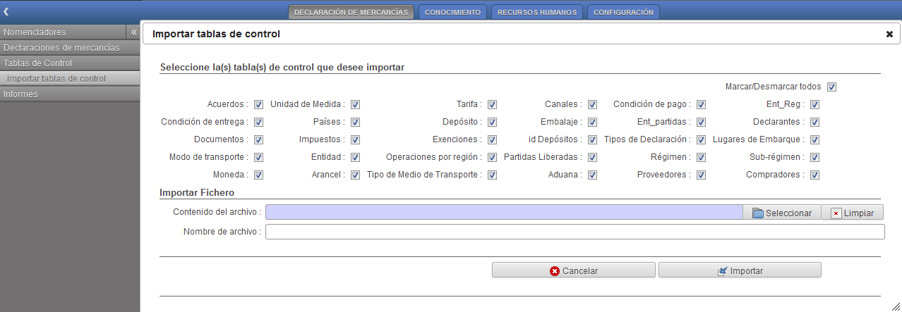
. Crear vista para importar tablas de control
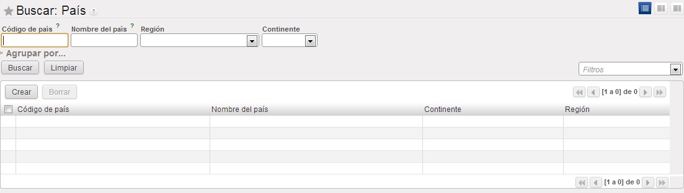
. Nomenclador País: permitir agrupar por región y continente y agregar estos campos en la vista.
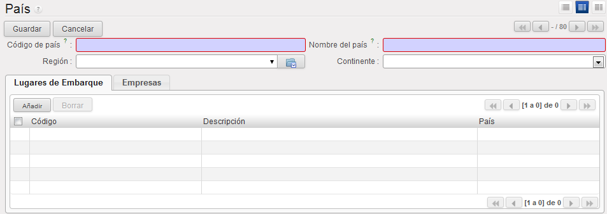
. Nomenclador País: añadir campos región, continente y las pestañas lugares de embarque y empresas en la vista formulario.
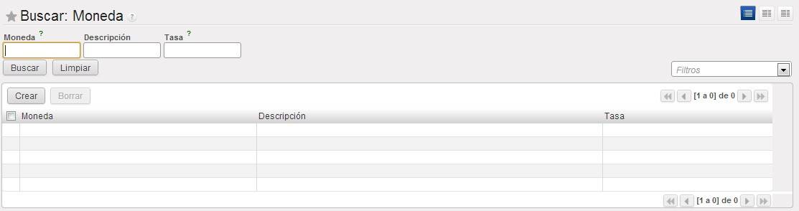
. Nomenclador Moneda: Añadir campo tasa de cambio
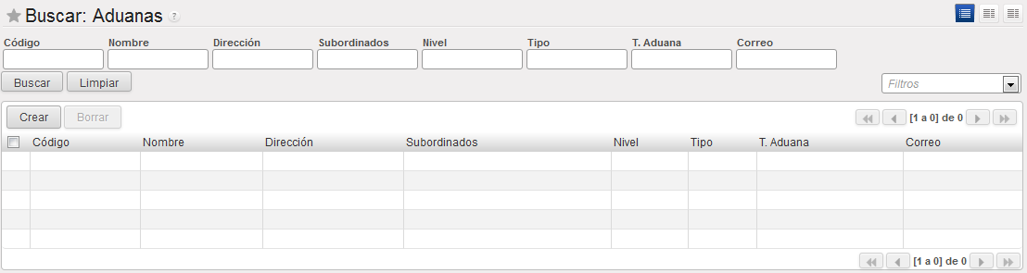
. Nomenclador Aduanas
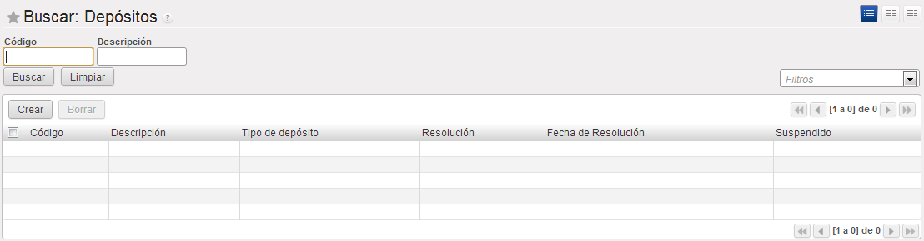
. Nomenclador Depósito.
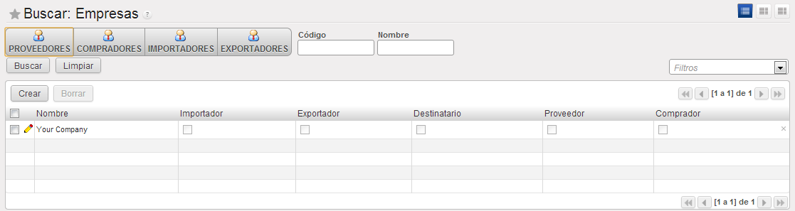
. Nomenclador empresa: Permitir agrupar por proveedores, compradores, importadores y exportadores.
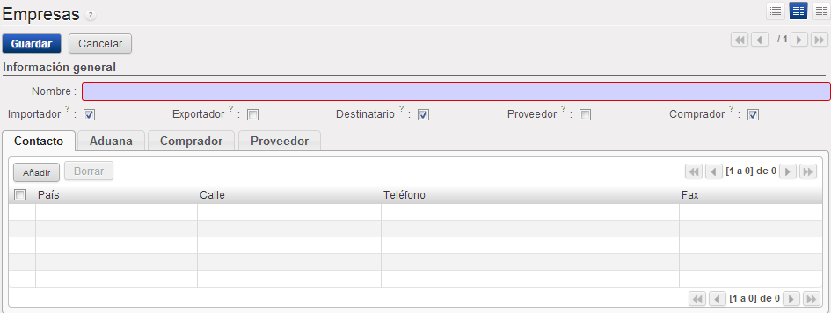
. Nomenclador empresa: Adicionar las pestañas Aduana, Comprador y Proveedor.
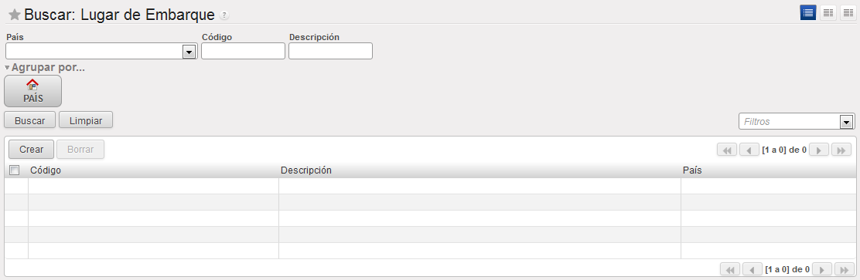
. Nomenclador Lugar de embarque: crear la vista y permitir agrupar por país.
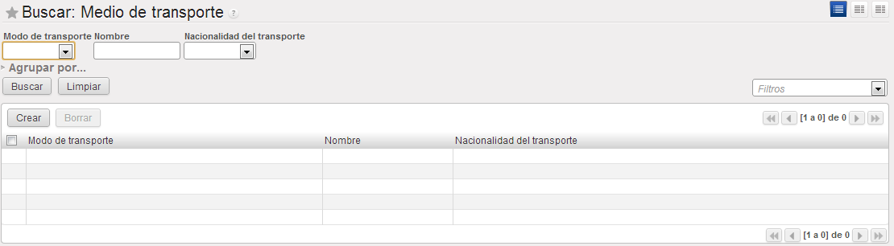
. Nomenclador Medio de transporte.
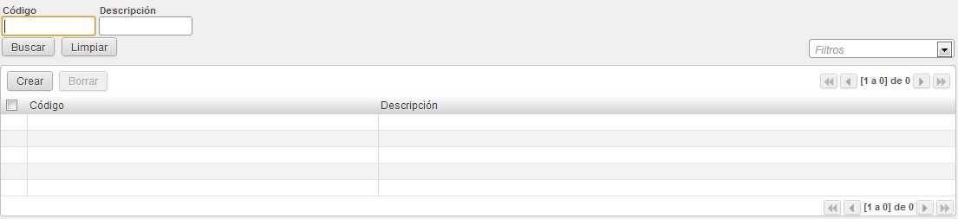
. Nomencladores Acuerdo, Embalaje, Modo de transporte, Tipo de declaración, Condición de entrega, Condición de pago, Método de valoración, Canal, Depósito temporal, Región.
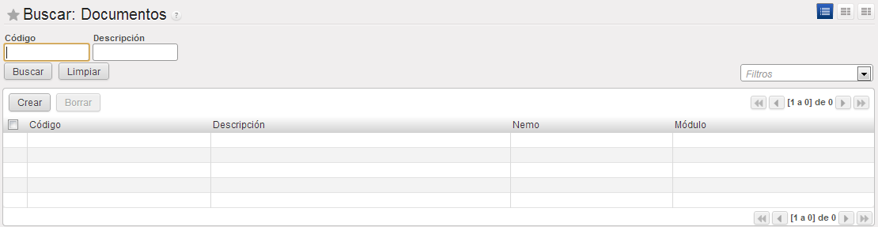
. Nomenclador Documento.
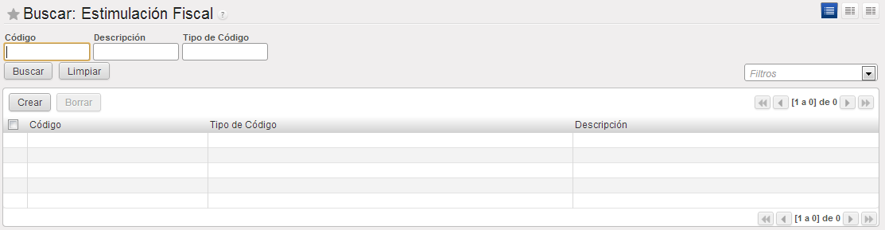
. Nomenclador Estimulación fiscal
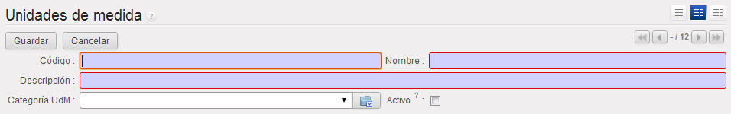
. Nomenclador Unidad de medida: insertar los campos código y descripción.
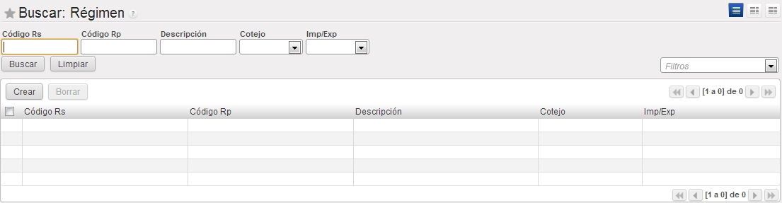
. Nomenclador Régimen.
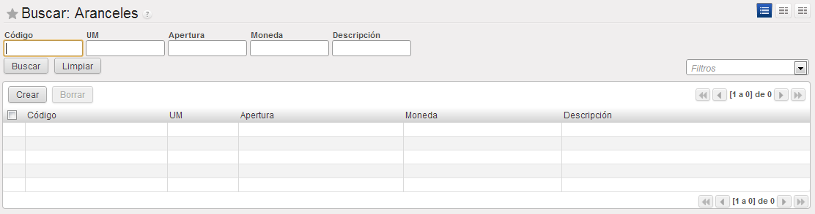
. Nomenclador Arancel.
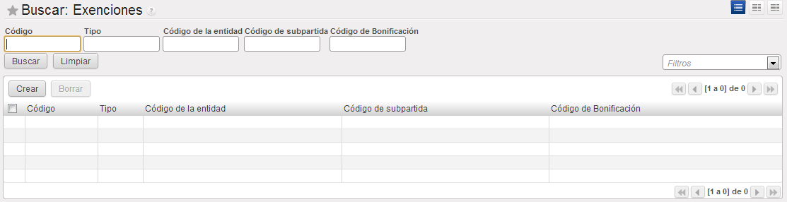
. Nomenclador Exenciones.
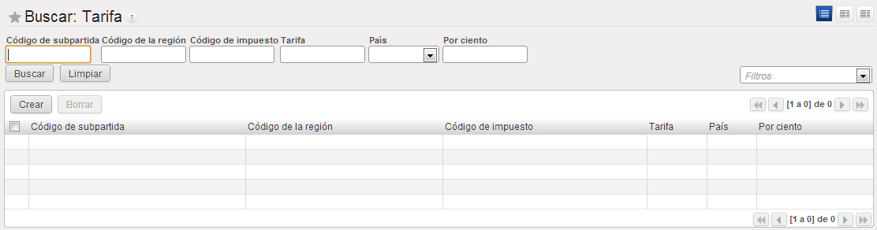
. Nomenclador Tarifa.
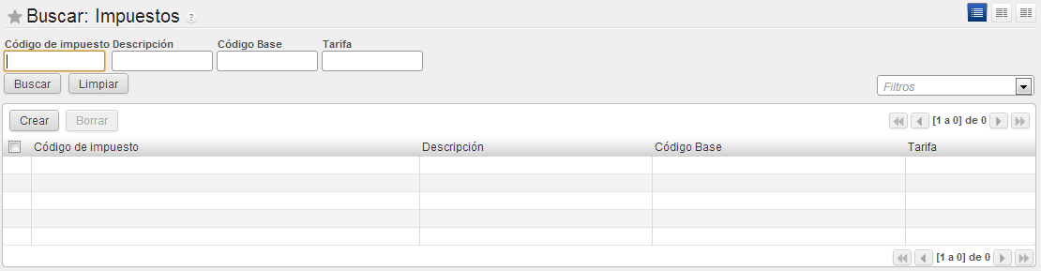
. Nomenclador Impuestos.
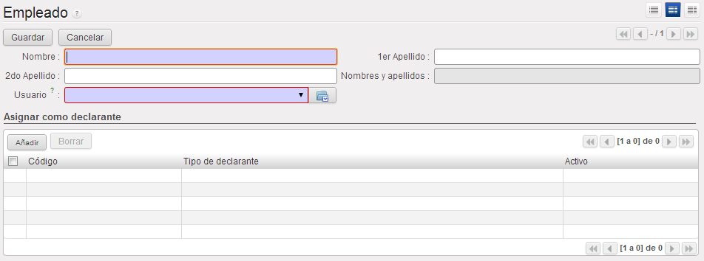
. Nomenclador Empleado: Insertar la relación con declarante.
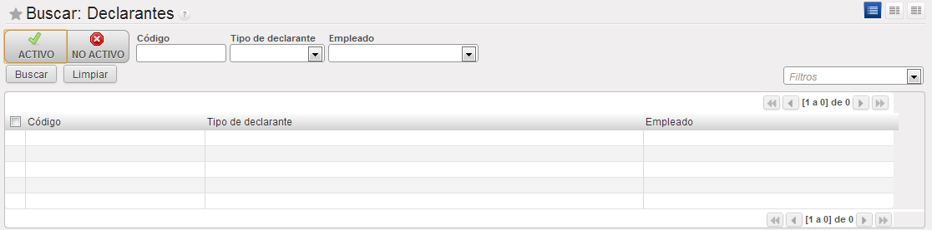
. Nomenclador Declarante: permitir filtrar por Activos y no activos.
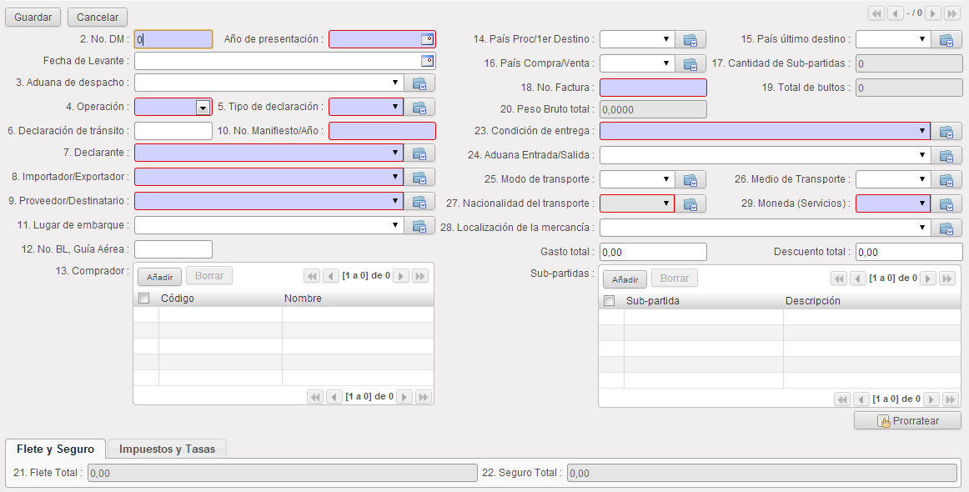
. Vista de Declaración de Mercancías.
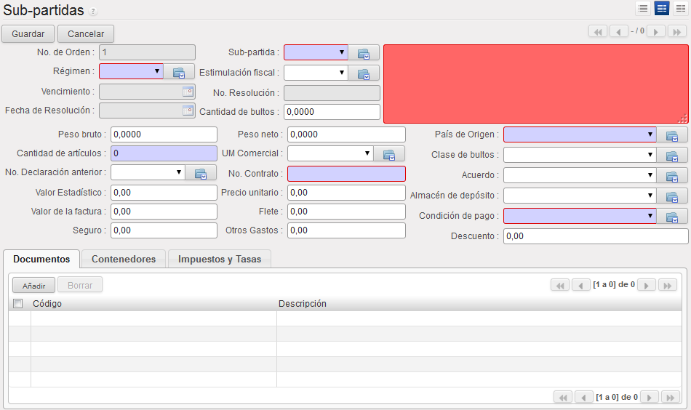
. Vista de sub-partida.
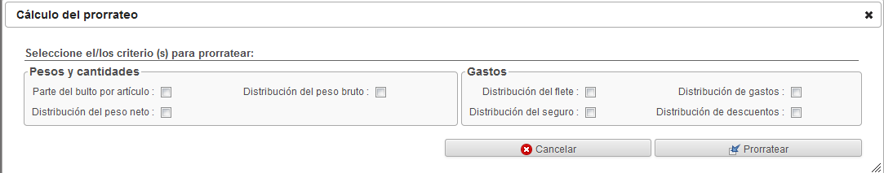
. Vista para el cálculo del prorrateo.

